Wykorzystanie turystycznych obiektów noclegowych
w 1 kwartale 2023 r.
(dotyczy turystycznych obiektów noclegowych posiadających 10 lub więcej miejsc noclegowych)
18,1%
Wzrost liczby turystów w turystycznych obiektach noclegowych w 1 kwartale 2023 r. w porównaniu z analogicznym okresem 2022 r.
W 1 kwartale 2023 r. z turystycznych obiektów noclegowych skorzystało 7,0 mln turystów, którym udzielono 17,4 mln noclegów. W porównaniu z 1 kwartałem 2022 r. liczba turystów przebywających w obiektach noclegowych zwiększyła się o 18,1%, natomiast liczba udzielonych im noclegów o 12,0%.

W 1 kwartale 2023 r. w porównaniu z analogicznym okresem 2022 r. nastąpił wzrost wykorzy-stania turystycznej bazy noclegowej w Polsce.
Wykorzystanie turystycznej bazy noclegowej w 1 kwartale 2023 r.
W 1 kwartale 2023 r. z turystycznych obiektów noclegowych skorzystało o 0,4 mln turystów zagranicznych więcej niż w 1 kwartale 2022 r.
Według wyników uzyskanych na podstawie badania turystycznej bazy noclegowej w 1 kwartale br. z noclegów skorzystało 7,0 mln turystów, z tego 5,7 mln turystów krajowych i 1,3 mln turystów zagranicznych. W porównaniu z 1 kwartałem 2022 r. liczba turystów ogółem wzrosła o 18,1%, z tego liczba turystów krajowych zwiększyła się o 13,2%, a turystów zagranicznych o 45,1%.
Wśród turystów zagranicznych z oferty obiektów noclegowych najczęściej korzystali goście z Europy – 1,2 mln. Stanowili oni 86,0% wszystkich zagranicznych turystów i było ich o 44,6% więcej niż w 1 kwartale 2022 r. Największa liczba turystów przyjechała z Niemiec (284,4 tys.). Na drugim miejscu znaleźli się turyści z Ukrainy (222,5 tys.), a na trzecim z Wielkiej Brytanii (140,4 tys.). Turyści z trzech wymienionych krajów stanowili łącznie 48,1% ogółu turystów zagranicznych, którzy w 1 kwartale 2023 r. skorzystali z noclegów w obiektach turystycznych na terenie Polski.
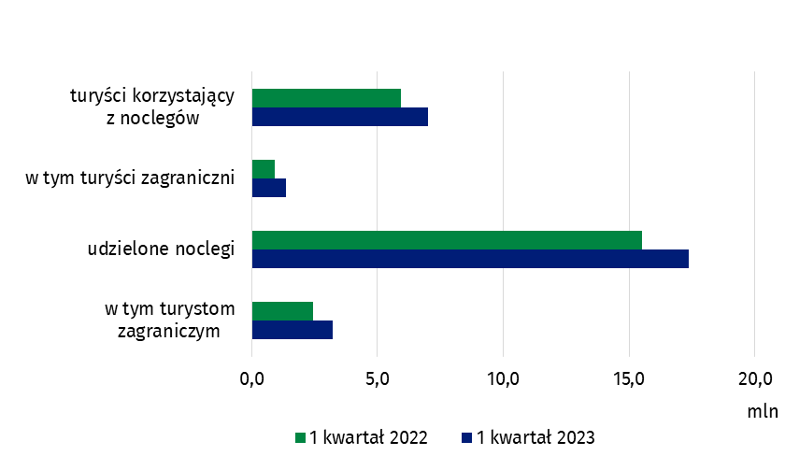
Wykres 1. Turyści przebywający w obiektach noclegowych i udzielone im noclegi
W porównaniu z analogicznym okresem poprzedniego roku w 14 spośród 20 rodzajów obiektów odnotowano wzrost liczby turystów. Największy wzrost liczby turystów wystąpił na polach biwakowych (o 102,1%). Turystów w znacznym stopniu przybyło również w schroniskach młodzieżowych (o 56,4%), domach pracy twórczej (o 39,8%) i hostelach (o 29,9%). Spadek liczby turystów, w porównaniu z pierwszym kwartałem poprzedniego roku, odnotowano w największym stopniu na kempingach (o 26,6%), następnie w ośrodkach kolonijnych (o 26,3%) i domach wycieczkowych (o 20,2%). Turyści w 1 kwartale 2023 r. najchętniej wybierali pobyt w hotelach, w których zatrzymało się 5,3 mln osób. Z noclegów w tych obiektach skorzystało 73,4% ogółu turystów krajowych i 84,4% ogółu turystów zagranicznych.
W 1 kwartale 2023 r. w hotelach zatrzymało się 4,2 mln turystów krajowych
Tablica 1. Wykorzystanie turystycznych obiektów noclegowych według rodzaju obiektów
Wyszczególnienie | Turyści korzystający  z noclegów |  | Udzielone noclegi
Wyszczególnienie | w tys. | 1 kwartał 2022=100 | w tys. | 1 kwartał 2022=100
Ogółem | 7 022,9 | 118,1 | 17 383,0 | 112,0
Obiekty hotelowe | 5 949,7 | 119,3 | 11 972,0 | 112,4
hotele | 5 305,3 | 121,1 | 10 409,2 | 114,4
motele | 41,2 | 120,4 | 72,5 | 114,2
pensjonaty | 104,8 | 100,0 | 266,8 | 96,9
inne obiekty hotelowe | 498,4 | 107,1 | 1 223,5 | 100,9
Pozostałe obiekty | 1 073,1 | 112,0 | 5 411,0 | 111,1
domy wycieczkowe | 7,5 | 79,8 | 32,8 | 68,2
schroniska | 32,3 | 92,1 | 58,6 | 91,4
schroniska młodzieżowe | 10,4 | 156,4 | 31,3 | 161,2
szkolne schroniska młodzieżowe | 31,4 | 106,6 | 121,2 | 100,3
ośrodki wczasowe | 210,2 | 102,8 | 913,4 | 108,2
ośrodki kolonijne | 4,1 | 73,7 | 18,3 | 56,7
ośrodki szkoleniowo-wypoczynkowe | 131,3 | 111,2 | 479,6 | 106,2
domy pracy twórczej | 5,5 | 139,8 | 21,1 | 128,4
zespoły domków turystycznych | 14,6 | 114,2 | 57,0 | 138,2
kempingi i pola biwakowe | 2,7 | 85,2 | 7,4 | 92,8
hostele | 146,7 | 129,9 | 322,8 | 105,8
zakłady uzdrowiskowe | 192,1 | 116,6 | 2 393,1 | 119,3
pokoje gościnne | 168,8 | 119,3 | 528,3 | 106,0
kwatery agroturystyczne | 15,2 | 88,7 | 62,0 | 88,8
pozostałe niesklasyfikowane | 100,4 | 107,2 | 364,2 | 105,4
Wzrost liczby turystów korzystających z noclegów, w porównaniu z 1 kwartałem 2022 r. odnotowano we wszystkich województwach, w tym największy wystąpił w województwie mazowieckim (o 28,3%). Najmniejszy wzrost odnotowano w województwie podkarpackim (o 0,3%). Blisko połowa turystów (48,4%) korzystających z noclegów w 1 kwartale 2023 r. zatrzymała się w trzech województwach: mazowieckim, małopolskim i dolnośląskim (łącznie 3,4 mln osób). Najmniej turystów (68,2 tys.) przebywało w obiektch znajdujących się na terenie województwa opolskiego – 1,0% ogółu.
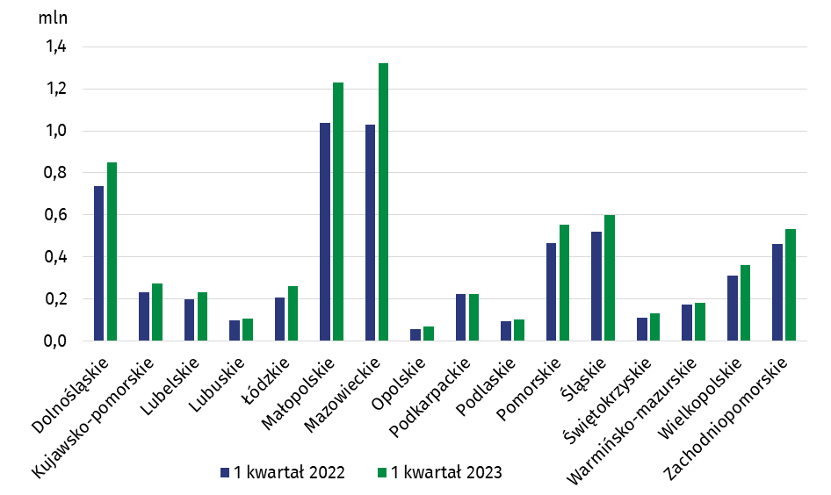
Wykres 2. Turyści korzystający z noclegów według województw
W 1 kwartale 2023 r. turystom udzielono 17,4 mln noclegów, tj. o 12,0% więcej niż w analogicznym okresie 2022 r. Turyści krajowi skorzystali z 14,2 mln noclegów, nato-miast turyści zagraniczni z 3,2 mln. W porównaniu z 1 kwartałem 2022 r. nastąpił wzrost liczby noclegów udzielonych turystom krajowym o 8,2% i wzrost noclegów turystów zagranicznych o 32,6%. Turyści najchętniej wybierali hotele, gdzie spędzili 10,4 mln nocy, tj. o 14,4% więcej niż przed rokiem.
W 1 kwartale 2023 r. turystom udzielono o 1,9 mln noclegów więcej niż w analogicznym kwartale poprzedniego roku
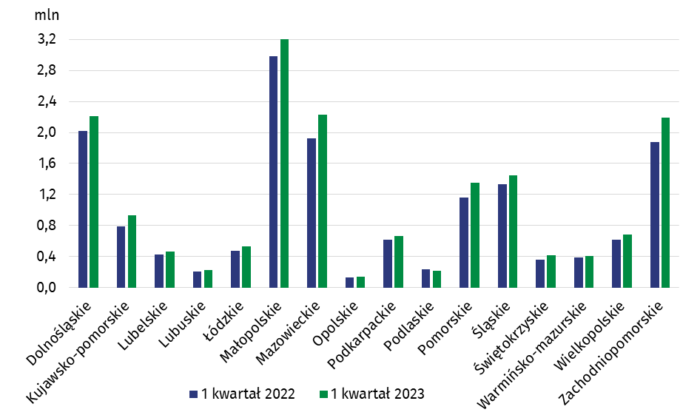
Wykres 3. Noclegi udzielone w turystycznych obiektach noclegowych według województw
Najwięcej noclegów udzielono w województwie małopolskim – 3,3 mln (18,9% ogółu noclegów), a najmniej w województwie opolskim – 139,5 tys. (0,8%). Wzrost liczby udzielonych noclegów odnotowano we wszystkich województwach oprócz województwa podlaskiego, gdzie udzielono 19,9 tys. mniej noclegów niż w 1 kwartale 2022 r. (spadek o 8,5%). Największy wzrost wystąpił w województwie kujawsko-pomorskim (o 18,4%), a najmniejszy w województwie warmińsko-mazurskim (o 4,7%).
W 1 kwartale 2023 r. stopień wykorzystania miejsc noclegowych wyniósł 35,7% i był wyższy
o 3,5 p.proc. w porównaniu z pierwszym kwartałem ubiegłego roku. W najmniejszym stopniu miejsca noclegowe wykorzystane były w styczniu br. – 33,0% (wzrost o 6,0 p.proc.). W lutym br. wartość tego wskaźnika wyniosła 39,6% (wzrost o 4,7 p.proc.), natomiast w marcu br. stopień wykorzystania miejsc noclegowych minimalnie się obniżył i wyniósł 34,9% wobec 35,2% przed rokiem.
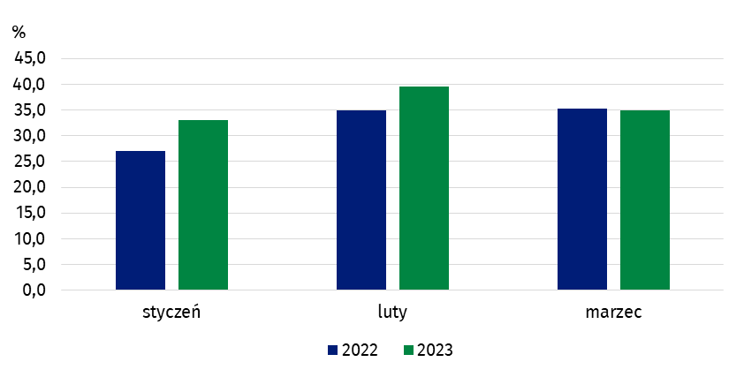
Wykres 4. Stopień wykorzystania miejsc noclegowych
W obiektach hotelowych w 1 kwartale br. wynajęto 7,1 mln pokoi (6,0 mln w analogicznym okresie 2022 r.), natomiast stopień ich wykorzystania wyniósł 44,9% i był o 5,7 p.proc. wyższy niż w 1 kwartale ub. r.
W 1 kwartale 2023 r. stopień wykorzystania pokoi w obiektach hotelowych wyniósł 44,9%
W przypadku cytowania danych Głównego Urzędu Statystycznego prosimy o zamieszczenie informacji: „Źródło danych GUS”, a w przypadku publikowania obliczeń dokonanych na danych opublikowanych przez GUS prosimy o zamieszczenie informacji: „Opracowanie własne na podstawie danych GUS”.
Opracowanie merytoryczne:  Urząd Statystyczny w Rzeszowie  Dyrektor Marek Cierpiał-Wolan  Tel.: 17 853 52 10, 17 853 52 19 | Rozpowszechnianie:  Rzecznik Prasowy Prezesa GUS  Karolina Banaszek  Tel.: 695 255 011
Wydział Współpracy z Mediami  Tel.: 22 608 38 04  e-mail: obslugaprasowa@stat.gov.pl |   stat.gov.pl

@GUS_STAT

@GlownyUrzadStatystyczny

gus_stat

glownyurzadstatystycznygus

glownyurzadstatystyczny
Powiązane opracowania
Wykorzystanie turystycznej bazy noclegowej w marcu 2022 r. w obliczu napływu uchodźców z Ukrainy i zniesienia obostrzeń związanych z pandemią COVID-19
Wykorzystanie turystycznych obiektów noclegowych w 2022 roku
Wykorzystanie turystycznych obiektów noclegowych w 1 kwartale 2022 r.
Turystyka w 2021 r.
Temat dostępny w bazach danych
Bank Danych Lokalnych
Ważniejsze pojęcia dostępne w słowniku
Turysta
Turystyczny obiekt noclegowy
Miejsca noclegowe w turystycznych obiektach noclegowych
Turyści zagraniczni w turystycznych obiektach noclegowych
Noclegi udzielone w turystycznych obiektach noclegowych
Długość pobytu
Stopień wykorzystania miejsc noclegowych w turystycznych obiektach noclegowych

